附件5线上选订图书操作说明：
- 网址：https://xs.readlink.com/
- 登录
登录账号：ZGHYDX 密码：123456
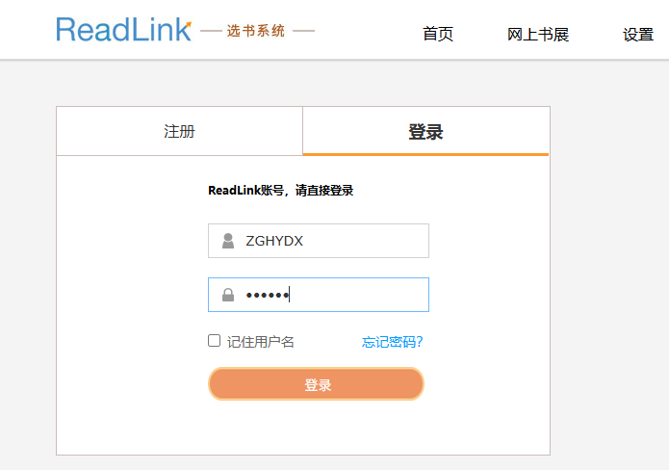
- 选书
点击“网上书展”进入选书界面，可以按左侧“图书分类”、“出版社”浏览选书，或者右侧搜索，输入ISBN、关键词、出版社、作者，检索图书。选中图书，加入购物车，
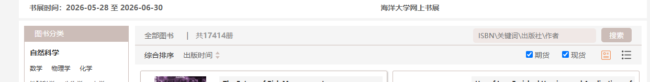

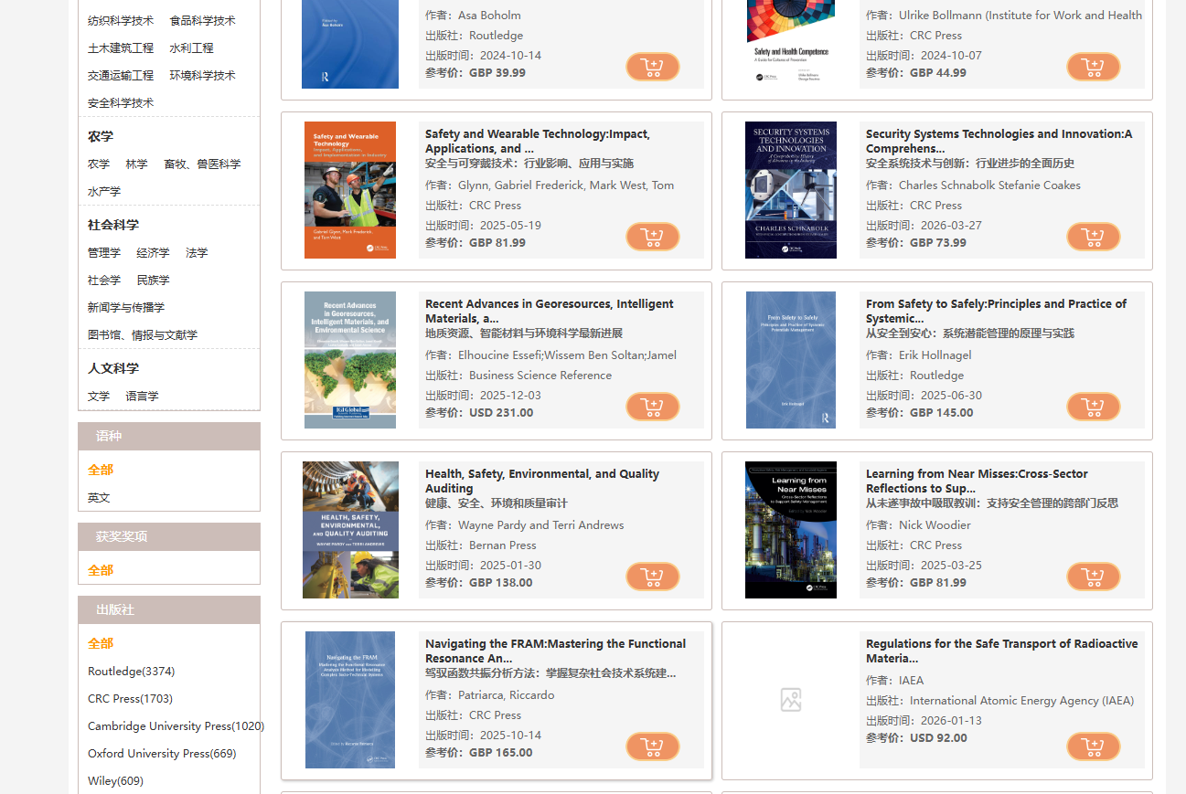
- 提交
选书结束，点击右上角“我的预选”，填写院系、姓名、电话等信息，最后点击“提交”。

